Технологическая карта занятия кружка «Шей сам»..

Разработала: Киселева И.В. , учитель технологии МБОУ СОШ №28 «Адаптивная школа» г.Волжского.
6 класс
Тема урока: «Текстильные фантазии. Подарок к Рождеству».

Цели урока:

Учащиеся будут знать: историю и традицию праздника « Рождества», стили оформления елки;
Учащиеся будут уметь: складывать круглую салфетку в форме елочки, выбирать стиль и подбирать отделку к нему, аккуратно пришивать фурнитуру;
Развивать творческое воображение , целостное и эстетическое мышление;
Воспитывать почитание к традиции праздника «Рождества»,доброжелательность и желание приносить радость другим людям .
Тип урока: комбинированный.
Формы работы учащихся: индивидуальная, групповая.
Наглядные пособия: образцы работ на тему « текстильная елка в композиции», технологическая карта « изготовление плоской текстильной елки»
Инструменты и материалы: кладочки с инструментами, фурнитура, круглые салфетки , обработанные по краю декоративными машинными швами..
Оборудование: компьютер, проектор и экран, видеоозапись с музыкой, мультимедийная презентация с гиперссылками «Плоская текстильная елка», аромолампа.
Методы и приемы обучения: беседа с объяснением, демонстрация, наблюдение, инструктаж, рефлексия.

Структурные элементы урока | Планируемые результаты |  | Задания для учащихся, выполнение которых приведет к достижению запланированных результатов | Деятельность учителя | Деятельность ученика
Структурные элементы урока | Предметные | УУД
1. Организационный момент  3 мин. | Умение организовать рабочее место | Личностные: мобилизация внимания, уважение к окружающим.  Коммуникативные: планирование учебного сотрудничества с учителем и сверстниками. | Проверьте, все ли необходимое есть в кладочках на вашем рабочем месте.  Каждой группе необходимо из разрезанных слов сложить высказывание. | Здравствуйте, ребята!.  Создает эмоциональный настрой учащихся  Пос Посмотрите, пожалуйста на слайд. Что Вы видите? (радугу)  - а, еесли перевернуть? (улыбку)  -- иттак, давайте улыбнёмся друг другу и на сегодняшнем мероприятии создадим свою позитивную радугу настроения  -«Ребята ,у вас на столах лежат слова , из которых необходимо составить логичную фразу.  1.Красота – доброта, вот в чем суть!  2.И считай, что недаром ты прожил  Жизнь свою, если даже чуть-чуть  Красоту в этом мире умножил!  В.Сухомлинский говорил: «Красота – это радость нашей жизни.  (Настраивает учащихся на работу). | Приветствуют учителя, контролируют готовность к уроку,  Организуют рабочее место. Собирают из слов и обсуждают полученное высказывание.
2.  Повторение пройденного материала. Постановка цели и задачи урока. Мотивация учебной деятельности учащихся.  3 мин. | Понимание и определение понятий цель и задачи урока | Регулятивные: развитие мотивов и  интересов своей деятельности; определение цели своего обучения. Коммуникативные: инициативное сотрудничество в поиске и выборе информации. | Ответьте на вопросы:  - Ребята, напомните мне , что мы делали на прошлом занятии? Каким способом мы обрабатывали края круглой салфетки? Какое впечатление осталось у вас от работы?  Как вы думаете , что мы будем сегодня делать, используя ваши круглые салфетки. | Подводит учащихся к осознанию темы занятия через просмотр фрагмента мультфильма №1 « Рождественская елка» | Отвечают на вопросы учителя, обсуждают их.  Смотрят фрагмент видео мультфильма и определяют тему занятия.
3.  Актуализация  опорных  знаний.  7 мин  . | Воспитание интереса и любви к традиционным праздникам;  Расширение знаний о возможности применения своих работ. | Личностные: осознание своих возможностей.  Регулятивные: умение регулировать свои действия.  Коммуникативные: планирование учебного сотрудничества с учителем и сверстниками.  Познавательные: логические – решение проблемы, построение логической цепи рассуждений, доказательство, выдвижение гипотез и логические – анализ объектов с целью выделения признаков. | Ответы на вопросы помогут вам сформулировать цели и задачи занятия.  Чем «лесные друзья украсили елочку?  Как хотел нарядить и нарядил елочку щелкунчик?  Поднимите, пожалуйста, руку, кто понял «Какие качества приобрели лесные зверята украшая елочку? Почему? Что помогло щелкунчику совершить чудо? | Предлагает ответить на вопросы. Задает наводящие вопросы.  Активизирует знания учащихся. Создает проблемную ситуацию.  Помогает, советует в планировании.  Как вы думаете, какие цели нашего занятия? Правильно, ребята! На сегодняшнем занятии мы научимся складывать плоскую елку из круглой салфетки, подбирать к ней отделку, и пришивать фурнитуру, будем развивать в себе чувство красоты и эстетического вкуса, воспитывать в себе доброжелательность и желание приносить радость окружающим. Нам понадобятся кладочка с инструментами и различные элементы декоративной фурнитуры. | Формулируют цели урока, определив границы знания и незнания.  .
4.  Усвоение новых знаний. Первичная проверка и закрепление полученных знаний.  7мин. | Умение применять полученные знания в практической деятельности. | Регулятивные: устанавливать последовательность действий по выполнению задания,. осознанно выбирать наиболее эффективные способы решения познавательных задач Познавательные: - полученную информацию: сравнивать, классифицировать перерабатывать способы достижения результата.  Коммуникативные :  - организовывать учебное сотрудничество и совместную деятельность с учителем и сверстниками; | Выполняют тест из презентации с гиперссылками « Плоская текстильная елка»  .. | Показывает презентацию с гиперссылками « Плоская текстильная елка»  Дети ориентируются в выборе отделки будущего изделия. Готовое изделие можно будет украсить паетками, бисером, бусинами. или аппликацией. Вам решать! Прежде, чем приступим к работе, давайте вспомним (педагог задаёт вопросы). Шитье должно приносить только пользу, поэтому необходимо соблюдать правила техники безопасности.  Всегда давайте отметать мы травмы и опасности.  И в каждом деле соблюдать законы безопасности: | Учащиеся рассматривают иллюстрированные пособия на слайдах, анализируют и выбирают стиль оформления текстильной елки.  составляют план достижения цели и определяют алгоритм действий
5.  Практическая работа  15 мин. | Умение применять полученные знания в практической деятельности. | Регулятивные: устанавливать последовательность действий по выполнению задания.  Коммуникативные: умение позитивно сотрудничать с учителем.  Познавательные: применять полученные знания. | . Приступаем к выполнению практической работы. Вам будет необходимо выполнить задания. При выполнении задания не забываем про правила техники безопасности. | Предлагает задание на «новое» знание.  Знакомит учащихся с алгоритмом выполнения практической работы  Раздает технологические карты.  В ходе практической работы, при необходимости, оказывает учащимся индивидуальную помощь  Наверное вы немного засиделись. Предлагаю изобразить ваше настроение в танцевальных движениях.  А теперь продолжим работу. | Используя технологические карты, самостоятельно осуществляют учебные действия по намеченному алгоритму, выполняют образцы
6.  Контроль усвоения, обсуждение ошибок и их коррекция.  1 мин. | Умение учащихся самостоятельно находить и исправлять ошибки, определять степень успешности | Регулятивные:  контроль, коррекция, выделение и осознание того, что уже усвоено и что еще подлежит усвоению, осознание качества и уровня усвоения.  Личностные: самоопределение.  Коммуникативные: управление поведением партнера – контроль, коррекция, оценка действий партнера. | -Давайте обсудим результаты выполненной практической работы. | Предлагает учащимся сделать выбор: под значком « Елочка» повесить работы учеников, которые предназначаются для своих родных и близких людей. Напоминает, что в школе есть добрая традиция – поздравлять ветеранов со знаменательными праздниками .Под значком» Дед мороз» повесить работы детей, которые желают сделать подарок ветеранам В.О.В. Обсуждает результаты выполненных работ.  Консультирует, советует, помогает. | Предъявляют результаты самостоятельной индивидуальной практической работы. Осуществляют контроль (применяются формы самоконтроля, взаимоконтроля), формулируют затруднения и осуществляют коррекцию, самостоятельно адекватно воспринимают предложения учителя и товарищей по исправлению допущенных ошибок.
7.  Информация о домашнем задании, инструктаж по его выполнению  1 мин. | Умение самостоятельно применять полученные знания. | Коммуникативные: планирование сотрудничества с учителем. | Планируют использование полученных умений в ближайшие праздники «Нового года « и «Рождества» | Организовывает обсуждение домашнего задания. - Ребята, для того чтобы закрепить умения, полученные на сегодняшнем занятии, дома продолжите выполнение новых моделей и композиций из елочек.  Используйте выполненную работу в добрых целях.  Показывает варианты оформления работ. | Анализируют работы.
8.  Рефлексия деятельности  3 мин. |  | Регулятивные:  умение соотнести результат своей деятельности с целью и оценить его.  Коммуникативные: вступать в диалог, с достаточной полнотой и точностью выражать свои мысли.  Личностные:  осознавать успешность своей деятельности. | Ответьте на вопросы:  - Что нового вы узнали на сегодняшнем уроке?  - Чему вы научились на уроке? Где можно применить полученные знания? Какие затруднения у вас возникли?  Дайте анализ своей деятельности на уроке. | Организует рефлексию учебной деятельности на занятии.  Учитель консультирует, формулирует выводы, подводит итог совместной и индивидуальной деятельности учеников. | Анализируют свою деятельность на занятии. Осуществляют самооценку собственной учебной деятельности, соотносят цель и результаты, степень их соответствия.

Приложение.

Технологическая карта по изготовлению плоской ёлки.
№ | Последовательность изготовления | фото
1 | Выкроить 2 круглые детали контрастного цвета. Высота ёлки равна 1,1 радиуса | 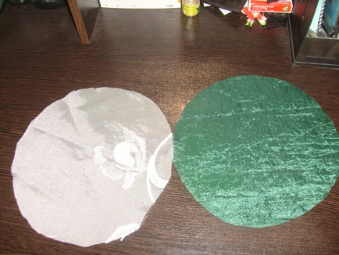
2 | Соединить и обработать край деталей косой бейкой или отделочным машинным швом « фистоны» | 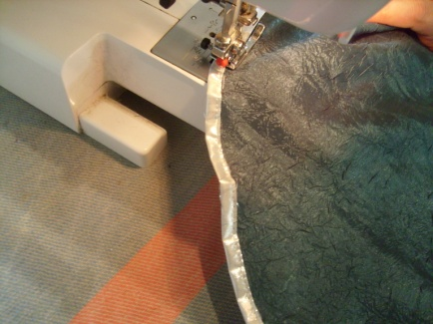
3 | Сгибаем детали:  - пополам  - по алгоритму на фото.  Каждый этап фиксируем утюгом или булавками. | - 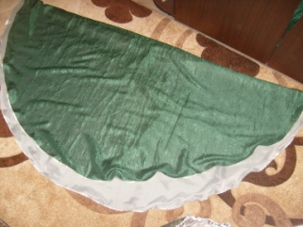 2. 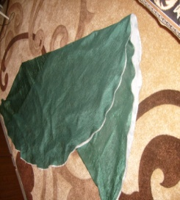  3.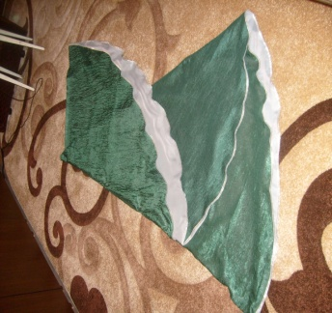 4. 
4 | Пришиваем фурнитуру для отделки и фиксация ёлки | 